**Рекомендации по проведению итогового собеседования по русскому языку в 9-х классах с применением информационно-коммуникационных технологий, в том числе дистанционных образовательных технологий.**

В условиях COVID-19 для тех ОО, обучающиеся которых на момент проведения итогового собеседования будут находиться на дистанционном обучении, ИС может проводиться в дистанционном формате посредством сети интернет или телефонной связи. Во время собеседования экзаменатор-собеседник и проверяющий эксперт находятся в своей ОО в одной аудитории (на расстоянии 1.5 метра друг от друга), имеют в наличии один ПК (ноутбук), подключенный к интернету со скоростью не менее 10Мбит/с ([проверить скорость интернета](https://yandex.ru/internet/)). ПК (ноутбук) должны иметь исправное устройство записи (микрофон) и воспроизведения звука (аудиоколонки). Экзаменатор-собеседник и эксперт во время экзамена должны четко слышать речь участника, а участник должен слышать речь экзаменатора-собеседника. Во время экзамена ведется запись итогового собеседования. Рекомендуется использовать бесплатную программу [UV Sound Recorder 2.13](https://yadi.sk/d/YjpO96FAP7qs0w), инструкция по использованию прилагается. Так как участники имеют разную оснащенность техническими средствами, возможны три сценария проведения собеседования:

1. Участник имеет ПК (ноутбук) с устройством записи/воспроизведения звука и стабильный проводной интернет со скоростью не менее 10Мбит/с ([проверить скорость интернета](https://yandex.ru/internet/)). На ПК (ноутбуке) участника установлена программа для аудиосвязи (Skype, Viber, Discord и тд.). Экзаменатор-собеседник связывается с участником через заранее выбранную совместно с участником программу для аудиосвязи (Skype, Viber, Discord и тд.). **КИМ передается в электронном виде.**
2. Участник имеет смартфон со встроенным устройством записи/воспроизведения звука, который подключен к сети интернет посредством мобильного интернета или Wi-Fi. Скорость интернета не менее 10Мбит/с ([проверить скорость интернета](https://yandex.ru/internet/)). На смартфоне участника установлена программа для аудиосвязи (Skype, Viber, Discord и тд.). Экзаменатор-собеседник связывается с участником через заранее выбранную совместно с участником программу для аудиосвязи (Skype, Viber, Discord и тд.). **КИМ передается в электронном виде.**
3. Участник имеет мобильный телефон без доступа в интернет. **В этом случае КИМ должен быть распечатан в ОО и передан участнику до начала проведения ИС.** Экзаменатор-собеседник созванивается с участником по громкой связи. При этом телефон экзаменатора-собеседника располагается в близости с устройством записи своего ПК (ноутбука), чтобы программа могла записать телефонный разговор. В случае, если выбрана схема проведения посредством телефонной связи, а экзаменатор-собеседник использует смартфон, допускается использование штатного ПО смартфона для записи итогового собеседования.

Во всех трёх случаях запись собеседования экзаменатором-собеседником проводится идентично, с помощью программы [UV Sound Recorder 2.13](https://yadi.sk/d/YjpO96FAP7qs0w). **Важно** заранее связаться с участником и обсудить, проверить способ аудиосвязи, который будет использоваться для проведения удаленного собеседования.

# **Технические требования к устройству связи экзаменатора**

|  |  |  |
| --- | --- | --- |
| Наименование | Требование | Обоснование |
| Стабильный проводной интернет | Скорость > 10Мбит | Необходимо качественное соединение. |
| Компьютер/ноутбук с установленными Skype, Viber | наличие | Для установки аудиосвязи посредством сети интернет. |
| Колонки (ПК)/Динамики(ноутбук)/Громкая связь(телефон) | наличие | Экзаменатор и оценивающий эксперт должны слышать речь удаленного собеседника. |
| Микрофон | наличие | Удаленный участник должен слышать речь экзаменатора. |

# Инструкция к программе для записи собеседования

## 1. Установка аудиосвязи.

Для проведения удалённого аудирования между участником и экзаменатором-собеседником устанавливается аудиосвязь через Skype, Viber или другое ПО. Если у участника нет возможности связаться посредством Skype или Viber – используется мобильная связь.

**Перед записью экзамена убедитесь в работоспособности оборудования и ПО:**

* проверьте качество связи,
* проведите пробную запись (инструкция ниже),
* убедитесь в разборчивости речи участника на записи,
* только после проверки проводите экзамен.

## 2. Программа для записи экзамена.

Для записи экзамена рекомендуется использовать бесплатную программу UVSoundRecorder 2.13.

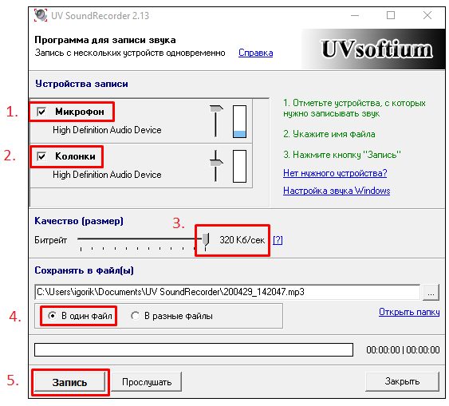

Рис 1. Настройка программы «SoundRecorder 2.13»

## 2.1 Перед началом экзамена.

Перед началом экзамена проведите следующие настройки (см. Рис 1.):

* Выберите в качестве устройства записи «микрофон» и «колонки» [1] и [2]. Инструкция по выбору устройств связи приложена в самом конце,
* Установите максимальное качество аудио, установив битрейт на 320 Кб/сек [3],
* Выберите пункт «В один файл» [4],
* Непосредственно перед началом экзамена нажмите на кнопку «Запись» [5].

## 2.2 После экзамена.

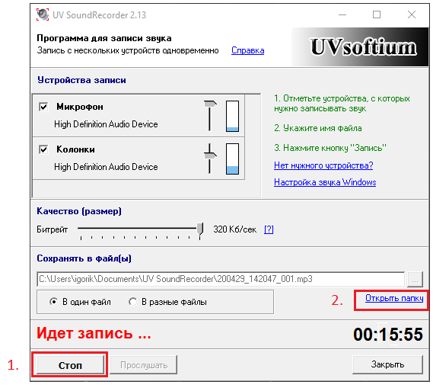

Рис 2. Завершение записи в «SoundRecorder 2.13»

После экзамена выполните следующие действия (см. Рис.2):

* Нажмите на кнопку «Стоп» [1],
* Нажмите на «Открыть папку» [2].

Откроется папка с аудиозаписями VoiceRecorder, которая содержит запись экзамена.

* Приведите имя файла вида «200429_142047_001» к виду «0204 Иванов Иван Иванович».

Где «0204» – это код ППЭ, а «Иванов Иван Иванович» – ФИО участника (см. Рис 3).

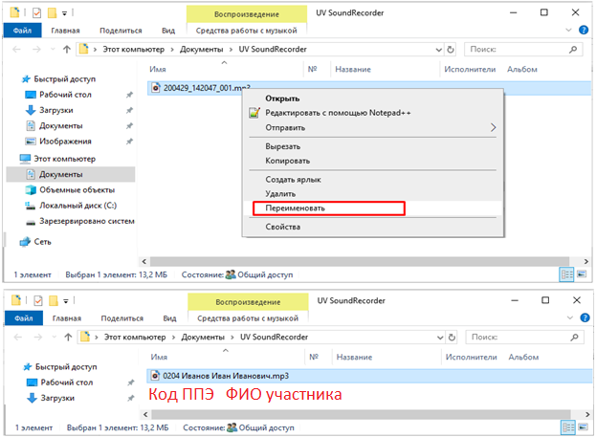

Рис 3. Переименование файла аудиозаписи

После сохранения и переименования файла можно переходить к следующему участнику.

# Инструкция по выбору устройства записи/ воспроизведения по умолчанию

В программе UV SoundRecorder нажмите на кнопку «Нет нужного устройства?». Откроется видео-инструкция по настройке устройства записи по умолчанию. Настройка устройства воспроизведения проводится аналогично.

Открыть окно настройки устройств записи/воспроизведения можно выполнив команду mmsys.cpl. Win+R => mmsys.cpl => Ввод.

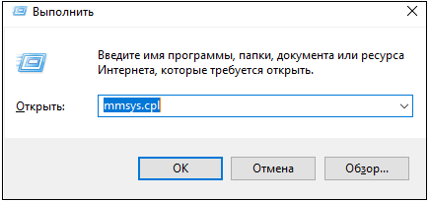

Рис 3. Окно «Выполнить»

Откроется окно с настройкой звука, где можно показать отключенные устройства и выбрать нужные в качестве устройства по умолчанию и устройства для связи по умолчанию.

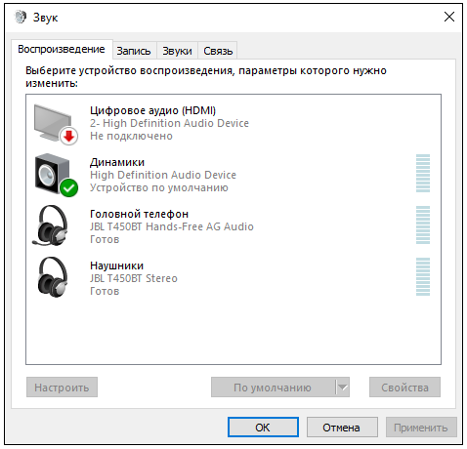

Рис 3. Пример окна «Звук»